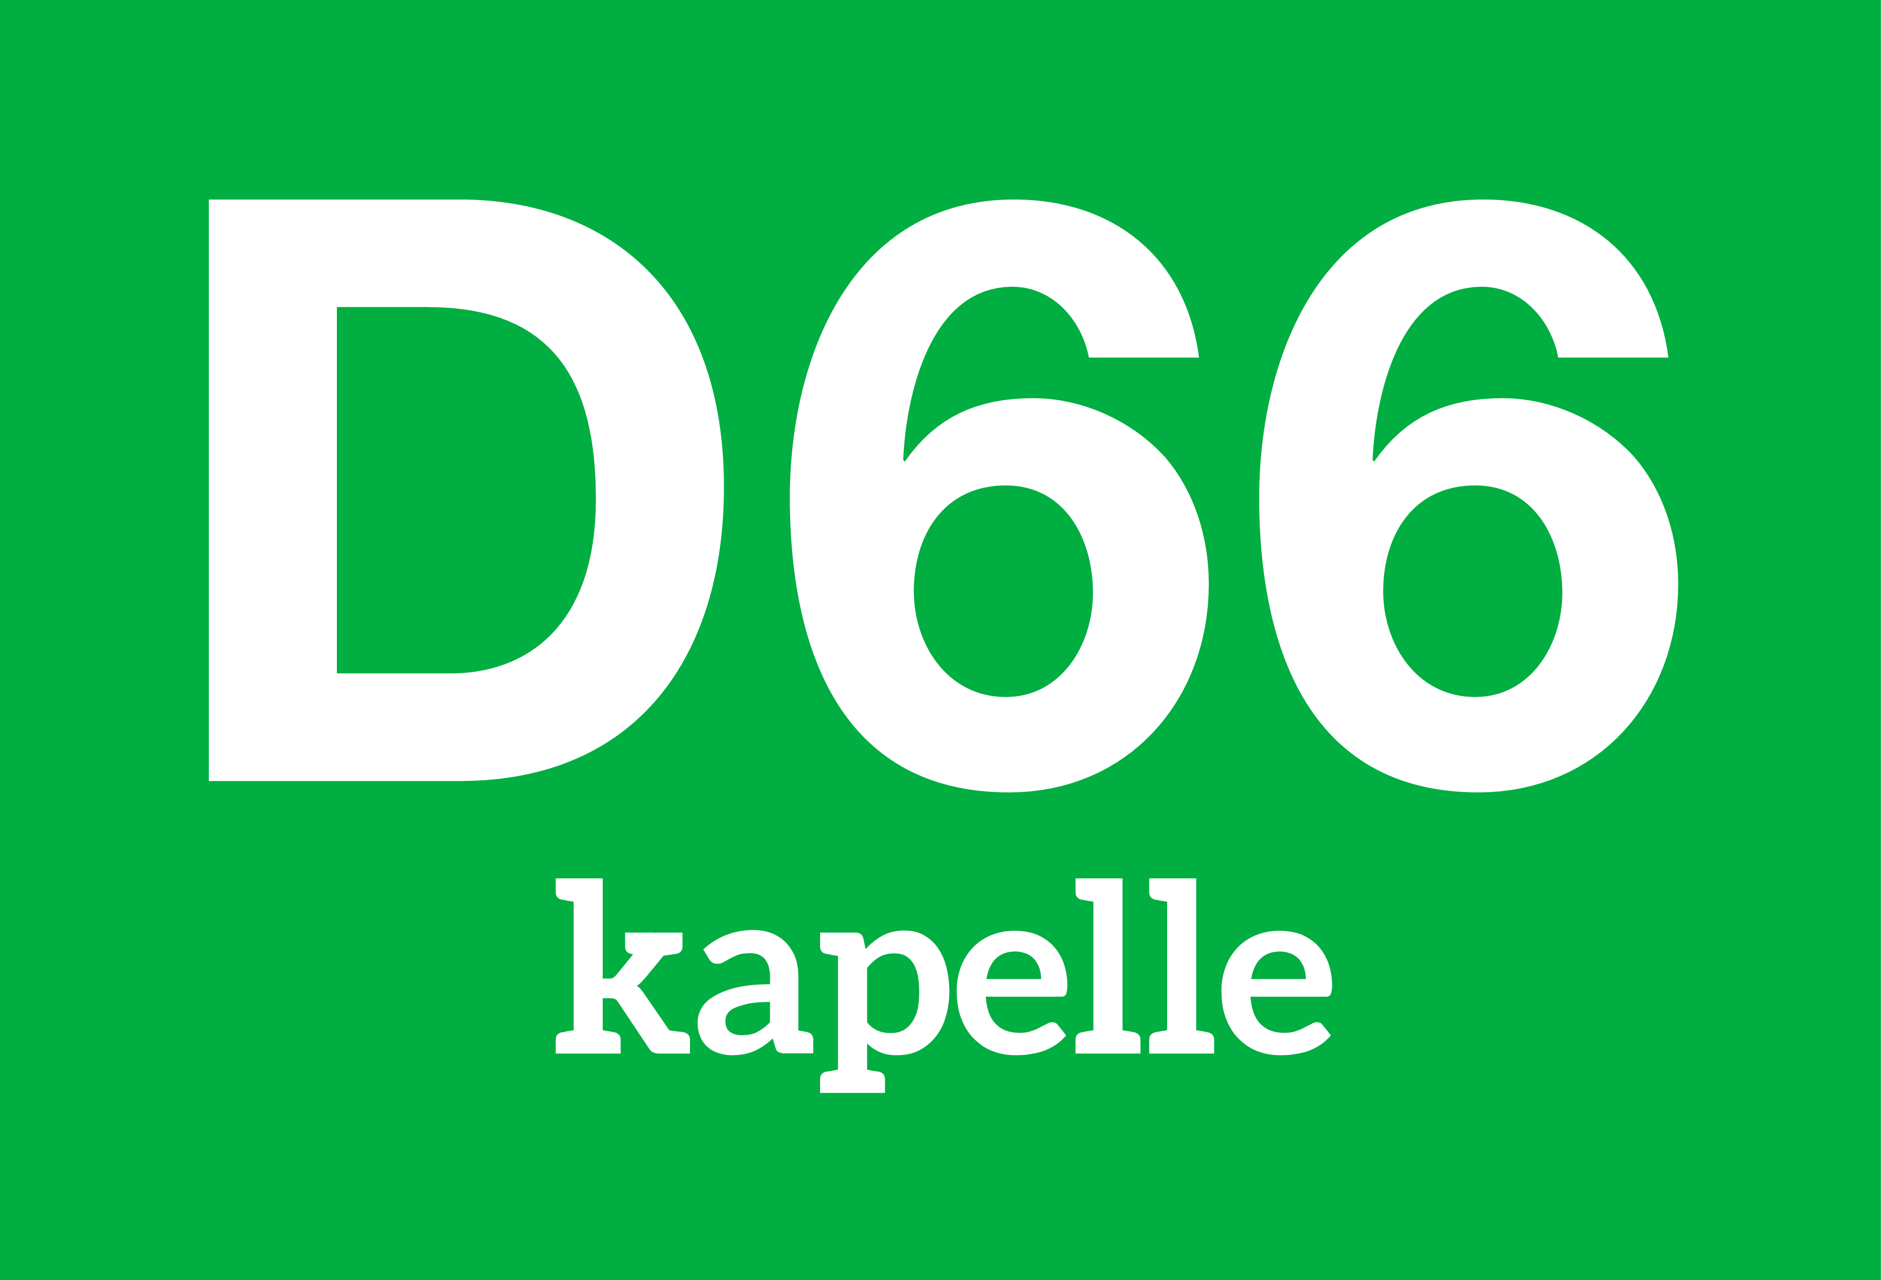
Raadsvragen van D66
28 mei 2019
Betreft: Blauw wonen en rol van de raad
Marc van Opstal, Fractievoorzitter

Afgelopen donderdag 23 mei kreeg ik via een persbericht te horen dat het Blauw Wonen project op locatie Maalstede definitief niet doorgaat. Ik had daar gemengde gevoelens over. Mijn groene hart is erg blij omdat een mooi groen stukje Kapelle behouden blijft. Tegelijkertijd is mijn duurzame hart bedroefd omdat een duurzaam innovatief project in onze gemeente de kop omgedraaid wordt. Maar vooral is een aanslag gepleegd op mijn democratische hart door de gang van zaken.

In de raadsvergadering van 19 maart zijn namelijk over Blauw Wonen door D66 en Gemeentebelang vragen gesteld, omdat dit een onderwerp is dat erg leefde onder inwoners (gezien ook de insprekers), en omdat er ook in de pers een beeld van achterkamertjespolitiek benoemd werd.

Daarom kwam er breed vanuit de raad het verzoek om de mogelijkheden van dit project uit te zoeken, en vervolgens de raad te betrekken bij de besluitvorming hierover. In de raadsvergadering is zeker 4 maal toegezegd dat de raad het laatste woord hierover heeft, en is ook door het college aangegeven dat transparantie, openheid, eerlijkheid en het vermijden van de schijn van achterkamertjespolitiek essentieel is bij dit onderwerp dat zo leeft.

Vervolgens is er ergens afgelopen dagen volkomen onverwacht voor betrokken partijen en ook voor mij als raadslid door het college een besluit over genomen, zonder dat de raad hierbij betrokken is. Een besluit op basis van redenen die meteen al weer in de pers in twijfel worden getrokken.

Daarom de volgende vragen aan het college:

- Waarom is de raad niet geïnformeerd en betrokken voordat er een besluit genomen is? Terwijl dit diverse malen toegezegd is!
- Wanneer en op welke manier zal de raad hierbij betrokken worden om hier goed geïnformeerd een besluit over te nemen?
- Vindt u dat u, door te handelen op deze manier, de schijn van achterkamertjespolitiek vermeden heeft en transparant gecommuniceerd heeft?
- Betekent dit bericht ook dat Blauw Wonen op andere plekken in de gemeente niet mogelijk is of is dat niet onderzocht?
- In hoeverre is contact met de provincie hierover geweest en is bekend wat hun mening hierover is?
- Is er zoals toegezegd overleg met de omwonenden geweest en wat is daaruit gekomen?
- In het persbericht staat dat veel vragen uit de kennissessie nog onbeantwoord gelaten zijn. Waarom zijn er geen vervolgstappen genomen om die vragen alsnog te beantwoorden?

Marc van Opstal
Fractievoorzitter D66

